Soru 1  Aşağıdakilerden hangisi bütün canlılarda ortak olarak gözlenen bir durum değildir?  A) Organik maddeyi inorganik maddeye dönüştürmek  B) Mitoz bölünme ile büyümek  C) Gelen uyarılara tepki vermek  D) ATP üretmek  E) Enzim sentezlemek  Soru 2  Sonbaharda ormanda doğa yürüyüşü yaparken yerlerde bol miktarda sararmış yaprakları görmemiz, canlıların ortak özelliklerinden hangisini göstermektedir?  A) Üreme  B) Hareket  C) Solunum  D) Etkiye karşı tepki  E) Boşaltım  Soru 3  Aşağıdakilerden hangisi canlıların ortak özelliklerinden değildir?  A) Hücresel yapıda olma  B) Büyüme ve gelişme  C) Aktif hareket etme  D) Solunum  E) Boşaltım  Soru 4  Canlıların dışarıdan aldıkları veya kendi ürettikleri besinleri enerjiye çevirmeleri, canlıların ortak özelliklerinden hangisini göstermektedir?  A) Beslenme  B) Solunum  C) Boşaltım  D) Hareket  E) Uyum  Soru 5  Aşağıdakilerden hangisi bakteri ve serçe için ortak bir özellik değildir?  A) Solunum yapmak  B) Boşaltım organına sahip olmak  C) Hareket etmek  D) Üremek  E) Metabolik faaliyetlerde bulunmak | Soru 6  Aşağıdakilerden hangisi suyun özelliklerinden değildir?  A) Çok sayıdaki hidrojen bağı, su moleküllerini bir arada tutan bir kuvvet oluşturarak, suya kararlı bir hâl kazandırır.  B) Suyun çözücü özelliği vardır.  C) İnsanın vücut sıcaklığının dengelenmesinde suyun öz ısısı etkilidir.  D) Su donduğunda hacmi küçülür.  E) Su kandaki hücrelerin ve maddelerin taşınmasında görev yapar.  Soru 7  Aşağıdakilerden hangisi sadece lipitlerin özelliklerindendir?  A) Enerji kaynağı olarak kullanılırlar.  B) Canlılarda yapıya katılırlar.  C) Enerji kaynağı olarak kullanıldığında protein ve karbonhidratlara göre daha fazla metabolik su açığa çıkarırlar.  D) Yapısında C, H ve O elementleri vardır.  E) Dehidrasyonla üretilir, hidroliz reaksiyonlarıyla yıkılırlar.  Soru 8  Aşağıdakilerden hangisi proteinlerin denatürasyonu ile ilgili olarak yanlıştır?  A) Yüksek sıcaklık denatürasyonuna sebep olur.  B) Denatürasyonda pH değişikliği etkilidir.  C) Denatürasyon, proteinde işlev bozukluğuna sebep olur.  D) Denatürasyonda proteinlerin üç boyutlu yapısı bozulur.  E) Kuvvetli şekilde denatüre olan protein renatürasyon ile eski haline dönebilir.  Soru 9  Hidroliz ile ilgili olarak aşağıdakilerden hangisi doğrudur?  A) ATP kullanılır.  B) Sadece hücre içinde gerçekleşir.  C) Su miktarı artar.  D) Tüm canlılarda gerçekleşir.  E) Enzim tüketilir.  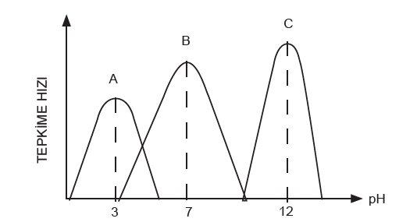Soru 10  Yukarıdaki grafikte pH değişiminin A, B,C enzimlerinin görev aldığı tepkimelere etkisi verilmiştir. Bu grafiğe göre;  I. A enzimi bazik ortamda da çalışır.  II. A ve B'nin ortak çalıştığı pH değerleri bulunmaktadır.  III. B enzimi nötr ortamda optimum çalışır.  IV. A, B ve C'nin ortak çalıştığı pH değeri bulunmaktadır.  bulunmaktadır yorumlarından hangileri doğrudur?  A) I ve II  B) I ve III  C) II ve III  D) II ve IV  E) I, II ve IV
CEVAPLAR: 1-B 2-E 3-C 4-B 5-B 6-D 7-C 8-E 9-D 10-C

